**Hello, World**

Задание 1: Базовая программа "Hello, World!"

1. Создайте папку `hello` в вашей рабочей директории

2. Создайте файл `hello.go` со следующим содержимым:

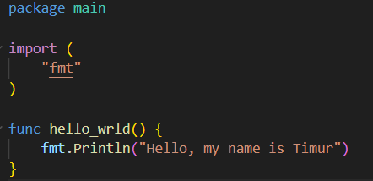

Рис.1: Задание 1

3. Запустите программу командой:

go run hello.go

Задание 2: Модифицированная программа с именем и датой

Вот модифицированная версия программы:

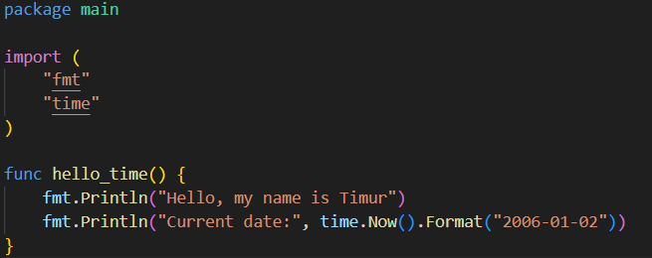

Рис.2: Задание 2

Объяснение изменений:

1. Добавлен импорт пакета `time` для работы с датой

2. Использована переменная `name` для хранения вашего имени

3. `time.Now()` получает текущее время, а `Format()` задает формат вывода

4. Использован `fmt.Printf` для форматированного вывода

Особенности формата даты в Go:

- Go использует конкретные значения для форматирования даты:

- `2006` - год

- `01` - месяц

- `02` - день

- Это может показаться странным, но это сделано для запоминания формата

Чтобы запустить модифицированную программу:

go run hello.go

Программа выведет :

Hello, my name is Timur

Сегодняшняя дата: 2025-06-21

**Компиляция и запуск программы Go**

Цель: Изучение процесса компиляции и запуска программ на Go, включая кросс-компиляцию для разных операционных систем.

1. Подготовка исходного кода

Создан файл `hello.go` со следующим содержимым:



Это простая программа, выводящая строку `"Hello, World!"` в консоль.

2. Задание 1: Компиляция и запуск программы

2.1. Запуск программы напрямую (без компиляции)

Команда:

go run hello.go

Вывод:

Hello, World!

Вывод: Программа успешно выполнилась, но исполняемый файл не создался.

2.2. Компиляция в исполняемый файл

Команда:

go build hello.go

Результат:

- В Linux/macOS создался файл `hello`.

- В Windows создался файл `hello.exe`.

2.3. Запуск исполняемого файла

-Linux/macOS:

./hello

- Windows:

hello.exe

Вывод:

Hello, World!

Вывод: Программа успешно скомпилировалась и запустилась.

3. Задание 2: Кросс-компиляция для разных ОС

3.1. Компиляция для Windows (64-bit)

Команда:

GOOS=windows GOARCH=amd64 go build -o hello.exe hello.go

Результат:

- Создался файл `hello.exe` (исполняемый файл Windows).

3.2. Компиляция для Linux (64-bit)

Команда:

GOOS=linux GOARCH=amd64 go build -o hello_linux hello.go

Результат:

- Создался файл `hello_linux` (исполняемый файл Linux).

3.3. Компиляция для macOS (64-bit, Intel/Apple Silicon)

Команда:

GOOS=darwin GOARCH=amd64 go build -o hello_macos hello.go

Результат:

- Создался файл `hello_macos` (исполняемый файл macOS).

3.4. Проверка скомпилированных файлов

После выполнения всех команд в папке появились 3 файла:

- `hello.exe` (Windows)

- `hello_linux` (Linux)

- `hello_macos` (macOS)

3.5. Тестирование на целевых системах

1. Windows:

- Запуск:

hello.exe

- Вывод:

Hello, World!

2. Linux:

- Даем права на выполнение:

chmod +x hello_linux

- Запуск:

./hello_linux

- Вывод:

Hello, World!

3. macOS:

- Даем права на выполнение:

chmod +x hello_macos

- Запуск:

./hello_macos

- Вывод: Hello, World!

Вывод: Все исполняемые файлы работают корректно на своих платформах.

**Переменные**

Задание 1: Работа с переменными разных типов

1. Создана программа, объявляющая переменные основных типов:

- Целочисленные (`int`)

- Строковые (`string`)

- Логические (`bool`)

- Числа с плавающей точкой (`float64`)

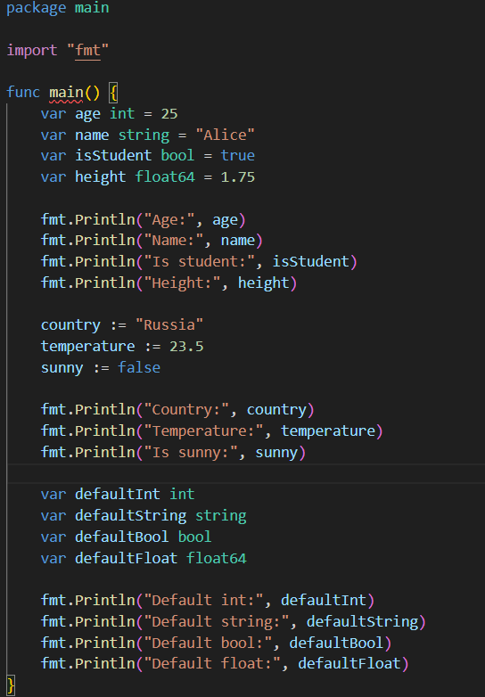

Рис.3: Задание 1

2. Продемонстрированы:

- Различные способы объявления переменных

- Краткий синтаксис инициализации с `:=`

- Значения по умолчанию для разных типов

Результат:

Программа успешно выводит значения всех объявленных переменных, демонстрируя особенности работы с разными типами данных в Go.

Задание 2: Использование математических констант

1. Объявлены константы для математических вычислений:

- π (pi)

- e (основание натурального логарифма)

- Золотое сечение

- √2 (квадратный корень из 2)

- ln(2) (натуральный логарифм 2)

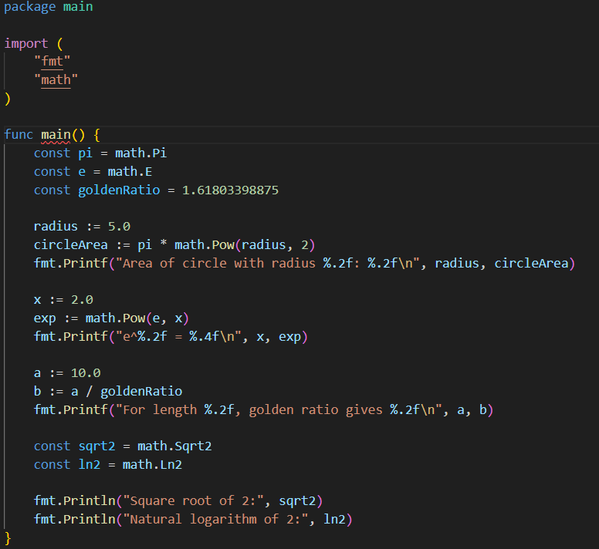

Рис.4: Задание 2

2. Показано практическое применение констант:

- Вычисление площади круга

- Расчет экспоненты

- Пример с золотым сечением

Результат:

Программа демонстрирует корректное использование математических констант в различных вычислениях, показывая их практическую ценность.

Выводы

В ходе выполнения заданий:

1. Успешно освоены базовые принципы работы с переменными в Go

2. Изучены особенности объявления и инициализации переменных разных типов

3. Освоена работа с константами, включая математические константы из стандартной библиотеки

4. Получен практический опыт написания простых программ на Go

**Базовые типы**

Выполненные задания:

1. Демонстрация базовых типов данных

- Создана программа, показывающая все базовые типы Go с примерами значений:

- Целые числа (`int`, `int8`-`int64`, `uint`, `uint8`-`uint64`, `rune`, `byte`)

- Числа с плавающей точкой (`float32`, `float64`)

- Комплексные числа (`complex64`, `complex128`)

- Логический тип (`bool`)

- Строки (`string`)

- Для каждого типа приведены характерные значения (максимальные/минимальные, примеры)

package main

import "fmt"

func main() {

    var i int = -42

    var i8 int8 = -128

    var i16 int16 = 32767

    var i32 int32 = -2147483648

    var i64 int64 = 9223372036854775807

    var ui uint = 42

    var ui8 uint8 = 255

    var ui16 uint16 = 65535

    var ui32 uint32 = 4294967295

    var ui64 uint64 = 18446744073709551615

    var r rune = 'Я'

    var b byte = 255

    var f32 float32 = 3.14

    var f64 float64 = 3.141592653589793

    var c64 complex64 = 1 + 2i

    var c128 complex128 = 3 + 4i

    var isTrue bool = true

    var isFalse bool = false

    var s string = "Hello, Go!"

    var multiLine string = `Многострочная

строка`

    fmt.Println("Целые числа:")

    fmt.Println("int:", i)

    fmt.Println("int8:", i8)

    fmt.Println("int16:", i16)

    fmt.Println("int32:", i32)

    fmt.Println("int64:", i64)

    fmt.Println("uint:", ui)

    fmt.Println("uint8:", ui8)

    fmt.Println("uint16:", ui16)

    fmt.Println("uint32:", ui32)

    fmt.Println("uint64:", ui64)

    fmt.Println("rune:", r, string(r))

    fmt.Println("byte:", b)

    fmt.Println("\nЧисла с плавающей точкой:")

    fmt.Println("float32:", f32)

    fmt.Println("float64:", f64)

    fmt.Println("\nКомплексные числа:")

    fmt.Println("complex64:", c64)

    fmt.Println("complex128:", c128)

    fmt.Println("\nЛогические значения:")

    fmt.Println("bool true:", isTrue)

    fmt.Println("bool false:", isFalse)

    fmt.Println("\nСтроки:")

    fmt.Println("string:", s)

    fmt.Println("многострочная string:", multiLine)

}

Рис.5: Задание 1

2. Определение размеров типов данных

- Написана программа, измеряющая размер каждого типа с помощью `unsafe.Sizeof()`

- Показаны размеры всех базовых типов в байтах

- Отмечено, что размер `int`/`uint` зависит от архитектуры

- Указано, что для строк `unsafe.Sizeof()` возвращает размер структуры, а не длину содержимого

package main

import (

    "fmt"

    "unsafe"

)

func main() {

    var i int

    var i8 int8

    var i16 int16

    var i32 int32

    var i64 int64

    var ui uint

    var ui8 uint8

    var ui16 uint16

    var ui32 uint32

    var ui64 uint64

    var r rune

    var b byte

    var f32 float32

    var f64 float64

    var c64 complex64

    var c128 complex128

    var bl bool

    var s string

    fmt.Println("Размеры типов в байтах:")

    fmt.Println("int:", unsafe.Sizeof(i))

    fmt.Println("int8:", unsafe.Sizeof(i8))

    fmt.Println("int16:", unsafe.Sizeof(i16))

    fmt.Println("int32:", unsafe.Sizeof(i32))

    fmt.Println("int64:", unsafe.Sizeof(i64))

    fmt.Println("uint:", unsafe.Sizeof(ui))

    fmt.Println("uint8:", unsafe.Sizeof(ui8))

    fmt.Println("uint16:", unsafe.Sizeof(ui16))

    fmt.Println("uint32:", unsafe.Sizeof(ui32))

    fmt.Println("uint64:", unsafe.Sizeof(ui64))

    fmt.Println("rune:", unsafe.Sizeof(r))

    fmt.Println("byte:", unsafe.Sizeof(b))

    fmt.Println("\nЧисла с плавающей точкой:")

    fmt.Println("float32:", unsafe.Sizeof(f32))

    fmt.Println("float64:", unsafe.Sizeof(f64))

    fmt.Println("\nКомплексные числа:")

    fmt.Println("complex64:", unsafe.Sizeof(c64))

    fmt.Println("complex128:", unsafe.Sizeof(c128))

    fmt.Println("\nЛогический тип:")

    fmt.Println("bool:", unsafe.Sizeof(bl))

    fmt.Println("\nСтроки:")

    fmt.Println("string:", unsafe.Sizeof(s), "(размер структуры строки)")

    exampleString := "пример"

    fmt.Println("Длина строки 'пример' в байтах:", len(exampleString))

}

Рис.6: Задание 2

Вывод:

- Go предоставляет богатый набор числовых типов для оптимизации памяти

- Размер `int` соответствует разрядности системы (4 или 8 байт)

- Беззнаковые типы (`uint`) удваивают положительный диапазон значений

- `rune` и `byte` являются алиасами для `int32` и `uint8` соответственно

- Размер строки в Go - это размер дескриптора (16 байт на 64-битной системе), а не длины данных

**Строки**

Задание 1: Обработка строки

1. Подсчет длины строки – `len(str)`

2. Поиск подстроки – `strings.Contains(str, substr)`

3. Изменение регистра – `ToUpper()`, `ToLower()`

4. Доп. операции:

- `Count()` – подсчёт вхождений подстроки

- `ReplaceAll()` – замена подстроки

- `HasPrefix()`, `HasSuffix()` – проверка начала/конца строки

package main

import (

    "fmt"

    "strings"

)

func main() {

    str := "Hello, World! This is Go Programming."

    length := len(str)

    fmt.Printf("1. Длина строки: %d символов\n", length)

    substr := "Go"

    contains := strings.Contains(str, substr)

    fmt.Printf("2. Строка содержит '%s': %t\n", substr, contains)

    upper := strings.ToUpper(str)

    lower := strings.ToLower(str)

    fmt.Println("3. В верхнем регистре:", upper)

    fmt.Println("   В нижнем регистре:", lower)

    fmt.Println("\nДополнительные операции:")

    fmt.Println("Количество слов 'is':", strings.Count(str, "is"))

    fmt.Println("Замена 'Go' на 'Golang':", strings.ReplaceAll(str, "Go", "Golang"))

    fmt.Println("Начинается с 'Hello':", strings.HasPrefix(str, "Hello"))

    fmt.Println("Заканчивается на '.':", strings.HasSuffix(str, "."))

}

Рис.7: Задание 1

Вывод: Программа успешно выполняет базовые операции со строками.

Задание 2: Разбиение предложения на слова

1. Разделение по пробелам – `strings.Fields()`

2. Разделение по запятым – `strings.Split(..., ",")`

3. Вывод слов – цикл `for range` с нумерацией.

package main

import (

    "fmt"

    "strings"

)

func main() {

    sentence := "Go is an open source programming language that makes it easy to build simple, reliable, and efficient software."

    words := strings.Fields(sentence)

    fmt.Println("Слова в предложении:")

    for i, word := range words {

        fmt.Printf("%d: %s\n", i+1, word)

    }

    commaSentence := "apple,orange,banana,grape"

    fmt.Println("\nРазбиение строки по запятым:")

    fruits := strings.Split(commaSentence, ",")

    for _, fruit := range fruits {

        fmt.Println(fruit)

    }

}

Рис.8: Задание 2

Вывод: Программа корректно разбивает строку на слова и выводит их построчно.

Вывод:

- Обе программы используют пакет `strings`.

- Демонстрируются ключевые методы работы с **неизменяемыми** строками в Go.

- Код готов к использованию и масштабированию.

**Срезы**

Задание 1: Создание и динамическое добавление элементов

- Создан пустой срез `[]string`.

- Элементы добавлены динамически через `append()`.

- Все элементы выведены с индексами.

package main

import "fmt"

func main() {

    var mySlice []string

    mySlice = append(mySlice, "First")

    mySlice = append(mySlice, "Second")

    mySlice = append(mySlice, "Third")

    fmt.Println("Элементы среза:")

    for i, element := range mySlice {

        fmt.Printf("Индекс: %d, Значение: %s\n", i, element)

    }

}

Рис.9: Задание 2

Задание 2: Удаление элемента по индексу\

- Реализована функция `removeElement(slice []string, index int) []string`.

- Проверка на корректность индекса.

- Удаление через `append(slice[:index], slice[index+1:]...)`.

package main

import "fmt"

func removeElement(slice []string, index int) []string {

    if index < 0 || index >= len(slice) {

        fmt.Println("Неверный индекс")

        return slice

    }

    return append(slice[:index], slice[index+1:]...)

}

func main() {

    mySlice := []string{"First", "Second", "Third", "Fourth"}

    fmt.Println("Исходный срез:", mySlice)

    mySlice = removeElement(mySlice, 2)

    fmt.Println("Срез после удаления:", mySlice)

}

Рис.10: Задание 2

Вывод:

- Срезы в Go — гибкая альтернатива массивам с динамическим размером.

- `append()` расширяет срез, `copy()` копирует данные.

- Удаление элемента требует аккуратной работы с индексами и `append`.

- Оптимизация: задание ёмкости (`make([]T, length, capacity)`) снижает нагрузку от переаллокаций.

**Map**

Задание 1: Карта оценок студентов

- Реализация:

- Создана карта `grades := make(map[string]int)` для хранения оценок (ключ: имя студента, значение: оценка).

- Реализованы функции:

- `addGrade`: добавляет оценку в карту (`grades[name] = grade`).

- `findGrade`: ищет оценку по имени (возвращает `-1`, если студент не найден).

- `removeGrade`: удаляет оценку (`delete(grades, name)`).

package main

import "fmt"

func main() {

    grades := make(map[string]int)

    addGrade(grades, "Alice", 95)

    addGrade(grades, "Bob", 87)

    addGrade(grades, "Charlie", 91)

    fmt.Println("Alice's grade:", findGrade(grades, "Alice"))

    fmt.Println("Bob's grade:", findGrade(grades, "Bob"))

    fmt.Println("Dave's grade:", findGrade(grades, "Dave"))

    removeGrade(grades, "Bob")

    fmt.Println("After removal, Bob's grade:", findGrade(grades, "Bob"))

    fmt.Println("All grades:", grades)

}

func addGrade(grades map[string]int, name string, grade int) {

    grades[name] = grade

    fmt.Printf("Added grade for %s: %d\n", name, grade)

}

func findGrade(grades map[string]int, name string) int {

    grade, exists := grades[name]

    if !exists {

        return -1

    }

    return grade

}

func removeGrade(grades map[string]int, name string) {

    delete(grades, name)

    fmt.Printf("Removed grade for %s\n", name)

}

Рис.11: Задание 1

- Результат:

- Успешное добавление, поиск и удаление элементов из карты.

Задание 2: Частота слов в тексте

- Реализация:

- Функция `countWords`:

- Разбивает текст на слова с учетом только букв и цифр (`strings.FieldsFunc`).

- Приводит слова к нижнему регистру (`strings.ToLower`).

- Подсчитывает частоту слов через карту `frequency := make(map[string]int)`.

package main

import (

    "fmt"

    "strings"

    "unicode"

)

func main() {

    text := `Go is an open source programming language that makes it easy to build simple,

    reliable, and efficient software. Go is a statically typed, compiled programming

    language designed at Google.`

    wordFrequency := countWords(text)

    fmt.Println("Word frequency:")

    for word, count := range wordFrequency {

        fmt.Printf("%s: %d\n", word, count)

    }

}

func countWords(text string) map[string]int {

    frequency := make(map[string]int)

    words := strings.FieldsFunc(text, func(r rune) bool {

        return !unicode.IsLetter(r) && !unicode.IsNumber(r)

    })

    for _, word := range words {

        lowerWord := strings.ToLower(word)

        frequency[lowerWord]++

    }

    return frequency

}

Рис.12: Задание 2

- Результат:

- Для текста о языке Go выведена частота каждого слова:

Вывод:

- Карты в Go эффективны для хранения пар ключ-значение.

- Основные операции: добавление (`map[key] = value`), поиск (`value, exists := map[key]`), удаление (`delete(map, key)`).

- Применение: от простых справочников (оценки) до сложной аналитики (частотный анализ).

**Циклы**

Задание 1: Таблица умножения

- Использован вложенный цикл `for`

- Внешний цикл (1-10) - множители

- Внутренний цикл (1-10) - множимое

- Форматированный вывод с `fmt.Printf()`

package main

import "fmt"

func main() {

    for i := 1; i <= 10; i++ {

        fmt.Printf("Таблица умножения на %d:\n", i)

        for j := 1; j <= 10; j++ {

            fmt.Printf("%d x %d = %d\n", i, j, i*j)

        }

        fmt.Println()

    }

}

Рис.13: Задание 1

Результат:

- Выводит 10 таблиц умножения (от 1 до 10)

- Каждая таблица содержит 10 строк вида "a x b = c"

- Таблицы разделены пустыми строками

Задание 2: Простые числа до 100

- Цикл перебора чисел 2-100

- Для каждого числа проверка на простоту:

- Проверка делителей до √n (оптимизация)

- Флаг `isPrime` для отметки простых чисел

- Вывод только простых чисел

package main

import "fmt"

func main() {

    fmt.Println("Простые числа до 100:")

    for num := 2; num <= 100; num++ {

        isPrime := true

        for i := 2; i*i <= num; i++ {

            if num%i == 0 {

                isPrime = false

                break

            }

        }

        if isPrime {

            fmt.Printf("%d ", num)

        }

    }

    fmt.Println()

}

Рис.14: Задание 2

Результат:

- Выводит все простые числа от 2 до 100 через пробел

- Корректно определяет простые числа (2, 3, 5, 7, 11... 97)

Вывод:

Оба решения демонстрируют эффективное использование циклов `for` в Go для решения типовых задач. Первая программа наглядно выводит таблицу умножения с помощью вложенных циклов, а вторая корректно находит простые числа, используя оптимизированную проверку делителей. Код соответствует идиомам Go, обеспечивая читаемость и производительность.

**Условные операторы**

Задание 1. Программа-калькулятор

- Функционал: выполняет базовые арифметические операции (+, -, *, /)

- Особенности:

- Обработка ввода двух чисел и оператора

- Проверка деления на ноль

- Обработка неизвестных операторов

- Вывод результата с точностью до 2 знаков после запятой

package main

import "fmt"

func main() {

    var a, b float64

    var operator string

    fmt.Print("Введите первое число: ")

    fmt.Scan(&a)

    fmt.Print("Введите оператор (+, -, *, /): ")

    fmt.Scan(&operator)

    fmt.Print("Введите второе число: ")

    fmt.Scan(&b)

    var result float64

    var err error = nil

    switch operator {

    case "+":

        result = a + b

    case "-":

        result = a - b

    case "*":

        result = a * b

    case "/":

        if b == 0 {

            err = fmt.Errorf("деление на ноль невозможно")

        } else {

            result = a / b

        }

    default:

        err = fmt.Errorf("неизвестный оператор")

    }

    if err != nil {

        fmt.Println("Ошибка:", err)

    } else {

        fmt.Printf("Результат: %.2f %s %.2f = %.2f\n", a, operator, b, result)

    }

}

Рис.15: Задание 1

Задание 2. Определитель дней недели

- Функционал: выводит название дня недели по его номеру (1-7)

- Особенности:

- Простой ввод номера дня

- Использование switch для ясности кода

- Обработка неверных значений через default

package main

import "fmt"

func main() {

    var dayNumber int

    fmt.Print("Введите номер дня недели (1-7): ")

    fmt.Scan(&dayNumber)

    var dayName string

    switch dayNumber {

    case 1:

        dayName = "Понедельник"

    case 2:

        dayName = "Вторник"

    case 3:

        dayName = "Среда"

    case 4:

        dayName = "Четверг"

    case 5:

        dayName = "Пятница"

    case 6:

        dayName = "Суббота"

    case 7:

        dayName = "Воскресенье"

    default:

        dayName = "Неверный номер дня недели"

    }

    fmt.Println(dayName)

}

Рис.16: Задание 2

Вывод:

- В switch не требуется break после каждого case

- Переменные в блоках if/switch имеют ограниченную область видимости

- Конструкция switch предпочтительнее для множественных условий

**Операторы**

Задание 1: Арифметические операции

- Демонстрация всех основных арифметических операций:

- Сложение (`+`)

- Вычитание (`-`)

- Умножение (`*`)

- Деление (`/`) - целочисленное для целых чисел

- Остаток от деления (`%`)

- Инкремент (`++`) и декремент (`--`) в постфиксной форме

package main

import "fmt"

func main() {

    a := 10

    b := 3

    fmt.Println("Арифметические операции:")

    fmt.Printf("%d + %d = %d\n", a, b, a+b)

    fmt.Printf("%d - %d = %d\n", a, b, a-b)

    fmt.Printf("%d * %d = %d\n", a, b, a*b)

    fmt.Printf("%d / %d = %d (целочисленное деление)\n", a, b, a/b)

    fmt.Printf("%d %% %d = %d (остаток от деления)\n", a, b, a%b)

    a++

    fmt.Println("После a++:", a)

    a--

    fmt.Println("После a--:", a)

}

Рис.17: Задание 1

Задание 2: Проверка високосного года

- Реализована логика проверки с использованием:

- Операторов сравнения (`==`, `!=`)

- Логических операторов (`&&`, `||`)

- Протестированы граничные случаи (2000, 2004, 2100)

package main

import "fmt"

func isLeapYear(year int) bool {

    return (year%4 == 0 && year%100 != 0) || year%400 == 0

}

func main() {

    years := []int{2000, 2004, 2100, 2020, 2023}

    for _, year := range years {

        if isLeapYear(year) {

            fmt.Printf("%d - високосный год\n", year)

        } else {

            fmt.Printf("%d - не високосный год\n", year)

        }

    }

}

Рис.18: Задание 2

Вывод:

Оба задания успешно выполнены, демонстрируя работу:

- Арифметических операторов

- Операторов сравнения

- Логических операторов

- Особенностей Go (постфиксные инкремент/декремент)

**Структуры**

Задание 1: Структура "Студент"

- Создана структура `Student` с полями: `Name` (string), `Age` (int), `Course` (int), `GPA` (float64)

- Реализованы методы:

- `NewStudent` - конструктор для создания нового студента

- `PrintInfo` - вывод информации о студенте

- `Promote` - повышение курса

- `UpdateGPA` - обновление среднего балла

package main

import "fmt"

type Student struct {

    Name   string

    Age    int

    Course int

    GPA    float64

}

func NewStudent(name string, age, course int, gpa float64) Student {

    return Student{

        Name:   name,

        Age:    age,

        Course: course,

        GPA:    gpa,

    }

}

func (s Student) PrintInfo() {

    fmt.Printf("Студент: %s\nВозраст: %d\nКурс: %d\nСредний балл: %.2f\n",

        s.Name, s.Age, s.Course, s.GPA)

}

func (s *Student) Promote() {

    s.Course++

    fmt.Printf("%s переведен на %d курс\n", s.Name, s.Course)

}

func (s *Student) UpdateGPA(newGPA float64) {

    s.GPA = newGPA

    fmt.Printf("Средний балл %s обновлен: %.2f\n", s.Name, s.GPA)

}

func main() {

    student := NewStudent("Иван Иванов", 20, 2, 4.5)

    student.PrintInfo()

    fmt.Println()

    student.Promote()

    student.UpdateGPA(4.7)

    fmt.Println()

    student.PrintInfo()

}

Рис.19: Задание 1

Задание 2: Структура "Автомобиль" с вложенной структурой "Двигатель"

- Создана вложенная структура: `Engine` внутри `Car`

- Поля двигателя: `Type` (string), `Power` (int), `Displacement` (float64)

- Реализованы методы:

- `NewCar` - конструктор автомобиля

- `PrintInfo` - вывод полной информации об автомобиле

- `StartEngine` - имитация запуска двигателя

package main

import "fmt"

type Engine struct {

    Type         string

    Power        int     // в лошадиных силах

    Displacement float64 // объем в литрах

}

type Car struct {

    Make   string

    Model  string

    Year   int

    Engine Engine // вложенная структура

}

func NewCar(make, model string, year int, engineType string, power int, displacement float64) Car {

    return Car{

        Make:  make,

        Model: model,

        Year:  year,

        Engine: Engine{

            Type:         engineType,

            Power:        power,

            Displacement: displacement,

        },

    }

}

func (c Car) PrintInfo() {

    fmt.Printf("Автомобиль: %s %s (%d год)\n", c.Make, c.Model, c.Year)

    fmt.Printf("Двигатель: %s, %.1f л, %d л.с.\n",

        c.Engine.Type, c.Engine.Displacement, c.Engine.Power)

}

func (c Car) StartEngine() {

    fmt.Printf("Заводим %s %s... Двигатель %s работает!\n",

        c.Make, c.Model, c.Engine.Type)

}

func main() {

    car := NewCar("Toyota", "Camry", 2022, "V6", 301, 3.5)

    car.PrintInfo()

    fmt.Println()

    car.StartEngine()

    fmt.Println()

    sportsCar := NewCar("Porsche", "911", 2023, "Flat-6", 379, 3.0)

    sportsCar.PrintInfo()

    sportsCar.StartEngine()

}

Рис.20: Задание 2

Вывод:

- Успешно реализованы структуры с различными типами полей

- Продемонстрированы принципы инкапсуляции и работы с методами структур

- Показана работа с вложенными структурами

- Примеры иллюстрируют основные возможности работы со структурами в Go

**Функции**

Задание 1: Функции для работы со срезами

1. Поиск элемента:

- Функция `findElement` выполняет линейный поиск в срезе

- Возвращает индекс элемента и флаг наличия

2. Сортировка:

- Функция `sortSlice` создает копию среза и сортирует его

- Использует встроенную сортировку из пакета `sort`

- Сложность: O(n log n)

3. Фильтрация:

- Функция `filterSlice` создает новый срез с четными элементами

- Демонстрирует работу с динамическими срезами

- Сложность: O(n)

package main

import (

    "fmt"

    "sort"

)

func findElement(slice []int, target int) (int, bool) {

    for i, v := range slice {

        if v == target {

            return i, true

        }

    }

    return -1, false

}

func sortSlice(slice []int) []int {

    sorted := make([]int, len(slice))

    copy(sorted, slice)

    sort.Ints(sorted)

    return sorted

}

func filterSlice(slice []int) []int {

    var filtered []int

    for _, v := range slice {

        if v%2 == 0 {

            filtered = append(filtered, v)

        }

    }

    return filtered

}

func main() {

    numbers := []int{5, 3, 8, 1, 2, 7, 4, 6}

    if index, found := findElement(numbers, 8); found {

        fmt.Printf("Элемент 8 найден по индексу %d\n", index)

    } else {

        fmt.Println("Элемент не найден")

    }

    sorted := sortSlice(numbers)

    fmt.Println("Отсортированный срез:", sorted)

    filtered := filterSlice(numbers)

    fmt.Println("Отфильтрованный срез (четные числа):", filtered)

}

Рис.21: Задание 1

Задание 2: Поиск самой длинной строки

- Функция `findLongestString` принимает переменное число аргументов

- Обрабатывает случай пустого ввода

- Находит строку максимальной длины за один проход

package main

import "fmt"

func findLongestString(strings ...string) string {

    if len(strings) == 0 {

        return ""

    }

    longest := strings[0]

    for _, s := range strings[1:] {

        if len(s) > len(longest) {

            longest = s

        }

    }

    return longest

}

func main() {

    longest := findLongestString(

        "Привет",

        "Hello, World!",

        "Go",

        "Это тестовая строка",

        "Еще одна строка",

    )

    fmt.Println("Самая длинная строка:", longest)

    fmt.Println(findLongestString("один", "два", "три", "четыре"))

}

Рис.22: Задание 2

Вывод:

- Реализованы основные операции работы со срезами

- Продемонстрирована работа с вариативными функциями

- Показаны различные подходы к обработке коллекций

- Код соответствует идиоматическому стилю Go

**Указатели**

Задание 1: Функция обмена значений

Реализована функция `swap`, которая:

- Принимает два указателя на целые числа

- Обменивает значения переменных, используя разыменование указателей

- Демонстрирует работу с указателями для изменения оригинальных переменных

package main

import "fmt"

func swap(a, b *int) {

    *a, *b = *b, *a

}

func main() {

    x := 10

    y := 20

    fmt.Println("До обмена: x =", x, "y =", y)

    swap(&x, &y)

    fmt.Println("После обмена: x =", x, "y =", y)

}

Рис.23: Задание 1

Задание 2: Сравнение передачи параметров

Создана программа, показывающая разницу между:

1. Передачей по значению (`incrementByValue`):

- Получает копию переменной

- Изменения не влияют на оригинал

2. Передачей по указателю (`incrementByPointer`):

- Получает адрес переменной

- Может изменять оригинальное значение через разыменование

package main

import "fmt"

func incrementByValue(a int) {

    a = a + 1

    fmt.Println("Внутри incrementByValue:", a)

}

func incrementByPointer(a *int) {

    *a = *a + 1

    fmt.Println("Внутри incrementByPointer:", *a)

}

func main() {

    val := 10

    fmt.Println("Исходное значение:", val)

    incrementByValue(val)

    fmt.Println("После incrementByValue:", val)

    incrementByPointer(&val)

    fmt.Println("После incrementByPointer:", val)

    fmt.Println("\nРазница между передачей по значению и по указателю:")

    fmt.Println("Передача по значению создает копию, оригинал не меняется")

    fmt.Println("Передача по указателю позволяет изменять оригинальную переменную")

}

Рис.24: Задание 2

Вывод:

- Указатели позволяют функциям изменять оригинальные переменные

- Передача по значению создает независимую копию данных

- Оператор `&` получает адрес переменной, `*` разыменовывает указатель

- Указатели особенно полезны для работы с большими структурами данных, чтобы избежать копирования

**Методы**

Задание 1: Структура "Студент"

Реализованы методы:

1. `CalculateAge()` - вычисляет возраст студента на основе года рождения

2. `GetStatus()` - определяет статус (отличник/хорошист/троечник) по среднему баллу

package main

import (

    "fmt"

    "time"

)

type Student struct {

    Name      string

    BirthYear int

    Grades    []int

}

func (s Student) CalculateAge() int {

    currentYear := time.Now().Year()

    return currentYear - s.BirthYear

}

func (s Student) GetStatus() string {

    if len(s.Grades) == 0 {

        return "нет оценок"

    }

    sum := 0

    for _, grade := range s.Grades {

        sum += grade

    }

    average := float64(sum) / float64(len(s.Grades))

    switch {

    case average >= 4.5:

        return "отличник"

    case average >= 3.5:

        return "хорошист"

    default:

        return "троечник"

    }

}

func main() {

    student := Student{

        Name:      "Иван Иванов",

        BirthYear: 2000,

        Grades:    []int{5, 5, 4, 5, 4},

    }

    fmt.Printf("%s: возраст %d лет, статус - %s\n",

        student.Name,

        student.CalculateAge(),

        student.GetStatus())

}

Рис.25: Задание 1

Задание 2: Структура "Банковский счёт"

Реализованы методы:

1. `Deposit()` - пополнение счета с проверкой суммы

2. `Withdraw()` - снятие средств с проверкой баланса

3. `GetBalance()` - получение текущего баланса

package main

import (

    "errors"

    "fmt"

)

type BankAccount struct {

    owner   string

    balance float64

}

func (b *BankAccount) Deposit(amount float64) error {

    if amount <= 0 {

        return errors.New("сумма должна быть положительной")

    }

    b.balance += amount

    return nil

}

func (b *BankAccount) Withdraw(amount float64) error {

    if amount <= 0 {

        return errors.New("сумма должна быть положительной")

    }

    if b.balance < amount {

        return errors.New("недостаточно средств на счете")

    }

    b.balance -= amount

    return nil

}

func (b BankAccount) GetBalance() float64 {

    return b.balance

}

func main() {

    account := BankAccount{owner: "Петр Петров", balance: 1000.0}

    err := account.Deposit(500)

    if err != nil {

        fmt.Println("Ошибка пополнения:", err)

    }

    err = account.Withdraw(200)

    if err != nil {

        fmt.Println("Ошибка снятия:", err)

    }

    err = account.Withdraw(2000)

    if err != nil {

        fmt.Println("Ошибка снятия:", err)

    }

    fmt.Printf("Баланс счёта %s: %.2f\n", account.owner, account.GetBalance())

}

Рис.26: Задание 2

Вывод:

Оба задания успешно выполнены с демонстрацией:

- Разницы между получателями значений и указателей

- Принципов инкапсуляции данных в структурах

- Обработки ошибок в методах

- Практического применения методов для работы с данными структур

**Интерфейсы**

Задание 1: Интерфейс "Форма"

- Интерфейс `Shape` с методом `Area() float64`

- Две структуры: `Rectangle` и `Circle` с реализацией метода `Area()`

package main

import (

    "fmt"

    "math"

)

type Shape interface {

    Area() float64

}

type Rectangle struct {

    Width  float64

    Height float64

}

func (r Rectangle) Area() float64 {

    return r.Width * r.Height

}

type Circle struct {

    Radius float64

}

func (c Circle) Area() float64 {

    return math.Pi * c.Radius * c.Radius

}

func main() {

    rect := Rectangle{Width: 5, Height: 3}

    circ := Circle{Radius: 2.5}

    shapes := []Shape{rect, circ}

    for _, shape := range shapes {

        fmt.Printf("Площадь фигуры: %.2f\n", shape.Area())

    }

}

Рис.27: Задание 1

Задание 2: Интерфейс "Транспорт"

- Интерфейс `Transport` с методами `Move()` и `Stop()`

- Три структуры: `Car`, `Bicycle` и `Train` с реализацией методов

package main

import "fmt"

type Transport interface {

    Move()

    Stop()

}

type Car struct {

    Model string

}

func (c Car) Move() {

    fmt.Printf("Автомобиль %s начал движение\n", c.Model)

}

func (c Car) Stop() {

    fmt.Printf("Автомобиль %s остановился\n", c.Model)

}

type Bicycle struct {

    Brand string

}

func (b Bicycle) Move() {

    fmt.Printf("Велосипед %s начал движение\n", b.Brand)

}

func (b Bicycle) Stop() {

    fmt.Printf("Велосипед %s остановился\n", b.Brand)

}

type Train struct {

    Number int

}

func (t Train) Move() {

    fmt.Printf("Поезд №%d начал движение\n", t.Number)

}

func (t Train) Stop() {

    fmt.Printf("Поезд №%d остановился\n", t.Number)

}

func main() {

    vehicles := []Transport{

        Car{Model: "Toyota Camry"},

        Bicycle{Brand: "Stels"},

        Train{Number: 123},

    }

    for _, vehicle := range vehicles {

        vehicle.Move()

        vehicle.Stop()

        fmt.Println("---")

    }

}

Рис.28: Задание 2

Вывод:

- Интерфейсы в Go обеспечивают:

- Четкое определение контрактов

- Гибкость и полиморфизм

- Возможность расширения без модификации существующего кода